英伦剧作家 & 小说家
艾伦·贝内特（Alan Bennett）

作者简介：


艾伦·贝内特（Alan Bennett），英国剧作家、小说家。1934年出生于英国利兹，就读于牛津大学埃克塞特学院历史专业，毕业后他服义务兵役一段时间，之后他重返牛津大学任教，专注中世纪历史教学与科研。

1960年，爱丁堡艺术节，艾伦·贝内特与达德利·摩尔（Dudley Moore）、彼得·库克（Peter Cook）和乔纳森·米勒（Jonathan Miller）合作，自编自演讽刺舞台剧《边缘之外》（Beyond the Fringe），一夜成名，该剧也随后于伦敦西区和纽约上演。随后，贝内特果断放弃学术生涯，转向全职写作，于1968年推出自己的首部舞台剧《四十年来》（Forty Years On），之后又创作了《卡夫卡与迪克》（Kafka's Dick , 1987）、《柳林之风》（The Wind In The Willows, 1991）和《乔治三世的疯狂》（The Madness of George III, 1992）等广受欢迎的剧本。他同时也为电视台撰写节目剧本。直到今日，他一直作为演员、导演和广播员活跃于各大媒体，从事舞台、电视、广播和电影创作。他的作品关注日常生活与世俗烟火，独具英国特色与英伦痴迷。

艾伦·贝内特的第一部电视作品是独幕剧《边缘之上》（On the Margin），他为电视剧《战争命运》（Fortunes of War）撰写剧本。他制作的第一部电视剧是《外出一天》（A Day Out），随后又接连完成数部电视剧，其中有五部为英国广播公司（BBC）制作，合集为《情感的对象和其他电视剧》（Objects of Affection and Other plays for TV, 1982）问世。又有五部为伦敦周末电视台（LWT）制作，同样作为合集以《伪装的作者》（The Writer in Disguise）之名问世。1982年，艾伦·贝内特着手创作剧本《一个不重要的女人》（A Woman Of No Importance），他首次尝试“独白剧”，通场只有一位女演员主演。之后，他创作的两部电视独白剧：《喋喋人生1》（1988）和《喋喋人生2》（1998）大获成功，好评如潮，奠定了他独白剧大师的历史地位。

艾伦·贝内特也为广播台撰稿，包括广为人知的《住货车的女士》（The Lady In The Van, 1990），这是一部自传回忆录，一位老太太无家可归，住在小货车里，开着车四处流浪，一日看中了艾伦·贝内特家的花园，于是闯了进来，在这里一住就是15年，两人最终成为朋友。贝内特也有写电影剧本，包括《私人宴会》（A Private Function，1984）、《帕牧师的忠告》（Parson’s Pleasure, 1987）、《激情床伴》（Prick Up Your Ears，1987年）和《疯狂的乔治王》（Madness of King George, 1994），他本人也获得奥斯卡“最佳剧本改编奖”提名。

文学领域，艾伦·贝内特也著作颇丰，获奖无数。2005年，他出版了散文集《家书》（Writing Home, 1994）的续作，《不为人知的故事》（Untold Stories）。他的剧本《历史系男孩》（The History Boys）获得了2004年《标准晚报》（Evening Standard）年度最佳剧本奖，中篇小说《非普通读者》（The Uncommon Reader）也于2007年出版，女王伊丽莎白二世读来颇有兴致。

艾伦·贝内特最近推出剧本的是《鸡尾酒签》（Cocktail Sticks, 2012），1999年问世的话剧《住货车的女士》也改编为电影，新近上映，女爵士玛吉·史密斯（Dame Maggie Smith）领衔主演。

代表作品：

- 《单身的间谍们》（Single Spies），1989年，获1989年度奥利弗奖（Olivier Award）：英格兰最佳喜剧奖；

- 《家书》（Writing Home，散文回忆录），1994年，获1995年“不列颠年度之书奖”（the 1995 British Book of the Year award）；

更多代表作及奖项请参阅附件

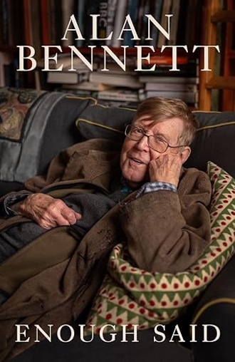
中文书名：《言尽于此》
英文书名：ENOUGH SAID
作 者：Alan Bennett
出 版 社：Profile Books
代理公司：United Agents/ANA/Jessica
页 数：464页
出版时间：2026年3月
代理地区：中国大陆、台湾
审读资料：电子稿
类 型：传记和回忆录
亚马逊畅销排行榜：
#342 in Books
#1 in Biographies on Novelist & Playwrights
#1 in Essays, Journals & Letters

内容简介：

《星期日泰晤士报》（Sunday Times）畅销榜第1名

9月20日。他忽然想到一个广播系列节目的点子——《尴尬对话》（Awkward Conversations）。

《言尽于此》是艾伦·贝内特（Alan Bennett）的第四部日记与散文集。书中收录的文字横跨2016年至2024年这段动荡岁月，带领读者走过疫情封控、英国脱欧、约翰逊执政、特朗普崛起以及女王辞世等重大历史节点。其间，我们也跟随他乘火车往返约克郡，一同赞叹苍鹭、蝾螈和街头集市，也为杓鹬的日渐稀少、最后一家地方银行的关闭以及福利国家的衰败而叹息。书中还写到《哈利路亚！》（Allelujah!）的首演、《喋喋人生》（Talking Heads）的重演、两部《星期日泰晤士报》畅销书的出版，以及《合唱团》（The Choral）的拍摄过程。

2024年，艾伦迎来了九十岁生日。在这一年里，他思索衰老，也感慨好运的重要性；他回望童年，追忆自己作为疏散儿童度过的一段如田园般美好的战时岁月。

这是一本适合置于枕畔、随手翻阅的书。深情而不伤感，幽默而不轻浮，沉思而不晦涩。艾伦·贝内特以他独一无二的笔触，记录下个人生活与社会政治交织的时代切片。

媒体评价：

“艾伦·贝内特是当今仍在世的最伟大的作家。”
——《每日邮报》（Daily Mail）

“英国文坛的一位传奇人物。”
——《金融时报》（Financial Times）

“在这个大家努力坚强的时代，他的脆弱显得格外清新，他的含蓄也显得激进。”
——《泰晤士报》（The Times）

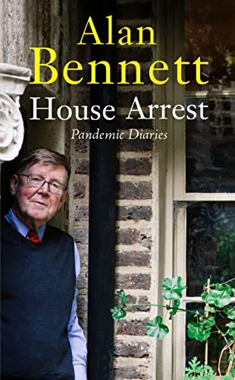
中文书名：《囿于一室：新冠日记》
英文书名：House Arrest: Pandemic Diaries
作 者：Alan Bennett
出 版 社：Profile Books
代 理 人：United Agents/ANA/Conor Cheng
页 数：64页
出版时间：2022年5月
代理地区：中国大陆、台湾
审读资料：电子稿
类 型：散文随笔
亚马逊排名：

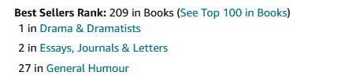

内容简介：

“熠熠生辉的幽默之作，没有人能超越他。”
——《独立报》（Independent）

“充满了悲伤的回忆和文学的八卦……他是我们国家的宝藏。”
——林恩·巴伯（Lynn Barber）

3月4日。报纸上刊登了女王的照片，她戴着手套出席授勋仪式——这可能是为了预防新冠。但说实在的，那可不是一般的手套，简直是骑士的护手甲。我一点都不希望它们只是防疫措施的冰山一角。但若真是如此，恐怕女王陛下其实每日都被迫裹在厚厚的防护服里，就像是那些俗套的犯罪现场的俗套警探。

3月20日。鲁珀特开始居家办公，我的生活变得轻松多了，因为这样我就一直有茶喝，还能吃到热气腾腾的美味午餐。

——如此这般，阅读这一页页幽默风趣的日记，我们与艾伦·贝内特感同身受，共同经历疫情封控时期的日日夜夜。

不仅如此，这部日记带领我们一路周游：游览《喋喋人生》（Talking Heads）的拍摄现场，吐槽鲍里斯·约翰逊，回顾作者父亲对家庭钓鱼旅行转瞬即逝的极端狂热，讨论为身障人士准备的座椅电梯，还有那些旧货店，理发经历，公园长椅上的偶遇。这部日记甚至还有后记，以歌词的形式，描述了作者一边吃着炸鱼薯条，一边从国王十字车站经魁北克街回到约克郡的旅程，还回忆了一路途经的地标，以及他童年时期的利兹市——当然，还有更多。

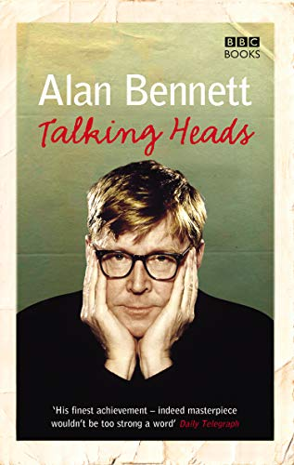
中文书名：《喋喋人生》
英文书名：Talking Heads
作 者：Alan Bennett
出 版 社：BBC Books
代 理 人：United Agents/ ANA/Conor Cheng
页 数：272页
出版时间：2020年10月
代理地区：中国大陆、台湾
审读资料：电子稿
类 型：文学小说

内容简介：

这部开创性系列剧由12段独白组成，阿兰·贝内特(Alan Bennett)凭此剧本奠定了他独白剧大师的历史地位。该系列最初为英国广播公司(BBC)电视台拍摄。

黑色喜剧、悲剧性的辛酸和令人振奋的精彩，《喋喋人生》是一部广受赞誉的当代经典。

这一最新版本包含整部《喋喋人生》，以及阿兰最早期的独白剧，他大师之路的起点《一个不重要的女人》（A Woman Of No Importance），集合了作者最优秀的独白剧本。

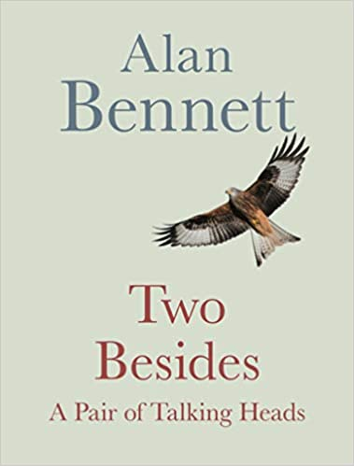
中文书名：《两个例外：<喋喋人生>新作》
英文书名：Two Besides: A Pair of Talking Heads
作 者：Alan Bennett
出 版 社：BBC Books
代 理 人：United Agents/ ANA/Conor Cheng
页 数：96页
出版时间：2020年10月
代理地区：中国大陆、台湾
审读资料：电子稿
类 型：文学

内容简介：

“难得有机会重温《喋喋人生》，于是我又增加了两个新角色。他们都是日常生活中的普通女性，却使我们格外惊喜。面对生活，她们始终奋勇向前。日后，我希望还能加入更多角色。”

阿兰·贝内特所著独白剧《喋喋人生》（Talking Heads）是公认的当代杰作。30年前，贝内特出版了《喋喋人生》的六幕12段独白出版，30年后，贝内特又提起笔来，为我们介绍新的角色，带来另一组全新独白剧剧本。每一幕都以其独特方式，描绘了一幅悲痛欲绝的画面。《一个普通的女人》（An Ordinary Woman）中，一位母亲错误地爱上自己的骨肉，毁掉了自己和家人的生活，最终招致不可避免的后果；《神龛》（The Shrine）则描述了路边临时搭建的神龛，及其背后的故事，向我们介绍了洛娜（Lorna），她穿着一件格外引人注目的外套，她的伴侣是一位摩托车手，私生活则让人震惊。

2020年春季，新冠疫情封锁之下，这两部《喋喋人生》BBC新剧完成了录制，尼古拉斯·海特纳（Nicholas Hytner）执导，萨拉·兰开夏（Sarah Lancashire）和莫妮卡·多兰主演（Monica Dolan）。

本书包含尼古拉斯·海特纳(Nicholas Hytner)的序言和阿兰·贝内特的前言。

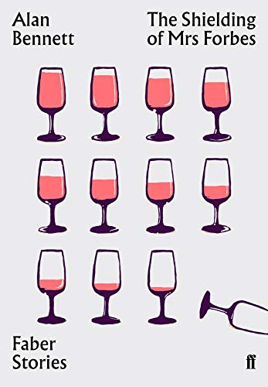
中文书名：《福布斯夫人的庇护》
英文书名：The Shielding of Mrs Forbes: Faber Stories
作 者：Alan Bennett
出 版 社：Faber & Faber
代 理 人：United Agents/ ANA/Conor Cheng
页 数：80页
出版时间：2019年3月
代理地区：中国大陆、台湾
审读资料：电子稿
类 型：短篇小说

内容简介：

格雷厄姆（Graham）以为贝蒂（Betty）在洗澡，于是他偷偷打开电视，观看第四频道的深夜节目——《没穿上衣的足球运动员》（Footballers with Their Shirts Off）。聚精会神之下，他没有注意到贝蒂拿着电吹风走进了房间。

“我还不知道你对足球感兴趣。”贝蒂说。

绝不能让任何人发现格雷厄姆“不适合结婚”。他的妻子当然不可以，他的母亲也不行。随着性、敲诈和狂热席卷西约克郡教区，我们的故事徐徐展开。

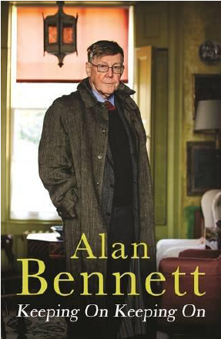
中文书名：《步履不停》
英文书名：KEEPING ON KEEPING ON
作 者：Alan Bennett
出 版 社：FSG
代 理 人：United Agents/ ANA/Conor Cheng
页 数：544页
出版时间：2016年10月
代理地区：中国大陆、台湾
审读资料：电子稿
类 型：散文随笔

内容简介：

艾伦·贝内特第三本散文集延续了《家书》（WRITING HOME）与《从未讲过的故事》（UNTOLD STORIES）的风格。虽然这两部作品的出版时间相差十年，但都同样大获成功。

贝内特这部新作同样精彩绝伦。《步履不停》是他从2005年到2015年十年间写的日记，是他对十多年来在英国国家剧院看过的四场首映式（《艺术的习惯》（The Habit of Art）、《人物》（People）、《赞美诗》（Hymn）、《鸡尾酒签》（Cocktail Sticks）），以及伦敦西区放映的电影《历史系男孩儿》（The History Boys）、《住货车的女士》（The Lady in the Van）这两部电影的思考。同时，书中也包括了《丹麦山》（Denmark Hill）、伦敦南郊电台喜剧节目以及艾伦·贝内特多年来与剧场导演尼古拉斯·希特纳合作所积累的思考。

剑桥大学国王学院开办之前，英国盛行私人办学，学校教育充斥着挑衅的布道。“书柜里的困惑”（‘Baffled at a Bookcase’）曾掀起一场保卫公共图书馆的热潮。《步履不停》是一本有关艾伦·贝内特独特生活的记录，它迷人、高尚、犀利、有趣、令人久久难以忘怀。


中文书名：《住货车的女士》
英文书名：THE LADY IN THE VAN
作 者：Alan Bennett
出 版 社：Faber & Faber
代 理 人：United Agents/ ANA/Conor Cheng
页 数：224页
出版时间：2015年11月
代理地区：中国大陆、台湾
审读资料：电子稿
类 型：文学小说

内容简介：

故事发生在1977年的英国伦敦，一位名为谢波德的老太太开着她的姥爷车来到了一个中产社区。谢波德没有家，吃喝拉撒都在自己的车里，换句话说，在别人的眼中，她就是一个脏兮兮、臭烘烘的流浪汉。

凭借着出色的教养，社区的人们容忍了谢波德女士的“入侵”，然而他们的善良和宽容却并没有换来谢波德太太的好脸色。这位老太太又倔又犟，让居民们吃尽了苦头。久而久之，没有人再搭理谢波德太太了，除了一个看上去憨憨的剧作家阿兰·贝内特，他不仅每天都对谢波德太太笑脸相迎，甚至同意她占用自家的车道停车。

——多年之后，作者亲自将回忆录《住货车的女士》改编成了电影剧本，由他多年的合作伙伴，尼古拉斯·希特纳（Nicholas Hytner）执导。

这部电影讲述了艾伦·贝内特与流浪汉谢波德太太之间的故事。一位陌生的女性将车停在了艾伦·贝内特在伦敦的私人车道内，随后霸占着这里，生活了十五年。他们两人的故事独一无二，有趣也心酸，但毫无疑问是对生活的肯定。

《住货车的女士》的前言由尼古拉斯·希特纳执笔，全面介绍了艾伦·贝内特的日记、回忆录和剧本。大卫·金特尔曼为这本书绘制了插画，这也确定了之后电影的整个基调。

媒体评价：

“作者观察细致，故事感人，有时候也非常犀利……非常真诚。”
----《纽约时报》（The Times）

“艾伦·贝内特再次为我们带来了惊喜和快乐。
----《每日邮报》（Daily Telegraph）

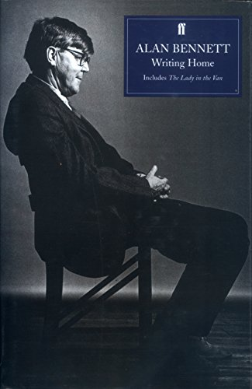
中文书名：《家书》
英文书名：WRITING HOME
作 者：Alan Bennett
出 版 社：Faber & Faber
代 理 人：United Agents/ ANA/Conor Cheng
页 数：656页
出版时间：2014年9月
代理地区：中国大陆、台湾
审读资料：电子稿
类 型：传记和回忆录

内容简介：

本书是一本贝内特的散文作品集，非常有趣。《家书》汇集了日记，回忆录和评论，给我们一个独特的和难忘的英国剧作家肖像。作为一本回忆录，这本书回顾了他的第一部戏剧《四十年来》（由约翰·吉尔古德主演）的制作过程，以及其他许多重要作品。他的电视剧《喋喋人生》已经成为现代经典；贝内特助推了英国讽刺文学革命，旗帜便是最近国家剧院登演的《历史系男孩》。

这本书的核心是《住货车的女式》，已经改编为由玛吉·史密斯女爵士主演的电影。这是玛丽·谢泼德小姐的真实故事，她是一个无家可归的流浪汉，在贝内特的花园里住了15年。本内特还回顾了他的奥斯卡提名剧本《疯狂的乔治王》（Madness of King George），以及他近期的日记。

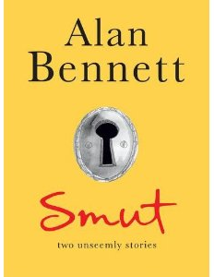
中文书名：《欲：两个不体面的故事》
英文书名：SMUT: Two Unseemly Stories
作 者：Alan Bennett
出 版 社：Profile Books
代 理 人：United Agents/ANA/Conor Cheng
页 码：160页
出版时间：2011年4月
代理地区：中国大陆、台湾
审读资料：电子稿/样书
类 型：文学小说
版权已授: 中文繁体字版已授权，西班牙、法国、德国、意大利

·《非普通读者》作者最新风趣力作!

·曼布克奖得主、爱尔兰作家约翰·班维尔（John Banville）倾情推荐：

“艾伦·贝内特继续用他狡黠的故事为读者带来惊喜与愉悦，我期待着从他的《欲：两个不体面的故事》中得到更多这样的阅读体验。马丁·埃米斯（Martin Amis）曾评论约翰·厄普代克（John Updike）说他是一名‘不能窘迫（unembarrassable）’的作者，贝内特也是如此。《欲》一定会让那些认为贝内特亲切友好的读者们十分窘迫，当然也将公正道义展示给他们。”

内容简介：

艾伦·贝内特这次将两个新故事合在一本书中，书名为《欲》。

第一个故事《福布斯·格拉汉姆夫人的保护层》的内容是，福布斯让他妈妈很失望，因为她认为，如果福布斯非要娶妻，那也应该娶个更好的，哪怕她对自己的丈夫也并不满意。这就是艾伦·贝内特的新风格，发生在卧室中（当然还包括其他的地方）的事情同样让人吃惊，甚至更加令人震惊，因为它们更接近日常生活。

在第二个故事《唐纳森夫人的第二春》中，唐纳森夫人是一个传统的中产阶级妇女，刚刚步入寡妇的行列。唐纳森夫人的婚姻和大多数人如出一辙：幸福的开始，满足的日常，最终都变得枯燥无味。而当她决定招进两位房客时，平凡的生活慢慢变得刺激起来……

媒体评价：

“精致、有趣……两个故事隐秘、奇妙、机智地阐述了欲念的危害……表面看来是淫秽的、不道德的喜剧故事，好像揭露结局是一种犯罪行为。如果你期盼着从中仍能看到贝内特惯有的辛酸的幽默，那你不会失望……最精彩的是，这种嬉戏娱乐并不影响贝内特偶尔在毁灭与灾难之间揭示一个虽无情却触及每个人敏感的深刻见解。”
----西蒙·斯卡玛（Simon Schama）《金融时报》（Financial Times）

“《欲》中包含了非常多的贝内特式的幽默……趣味一如往昔。”
----《卫报》（Guardian）

“有趣、独特……滑稽却不失细腻……使人愉悦的无政府主义。”
----《独立报》（Independent）

“贝内特所有的作品对我来说都是一个梦幻般的虚构世界，充满了笑料与奇妙，他乐在其中。”
----《标准晚报》（Evening Standard）

“贝内特的短篇小说让人无法抗拒……温暖、迷人、可爱……有贝内特的陪伴就如同在一个充满魅力与智慧的人身边，他的故事在异想天开、稀奇古怪的表面下，是更本质、更有价值的东西。”
----Bookbag

“艾伦·贝内特继续用他狡黠的故事为读者带来惊喜与愉悦，我期待着从他的《欲：两个不体面的故事》中得到更多这样的阅读体验。马丁·埃米斯（Martin Amis）曾评论约翰·厄普代克（John Updike）说他是一名‘不能窘迫（unembarrassable）’的作者，贝内特也是如此。《欲》一定会让那些认为贝内特亲切友好的读者们十分窘迫，当然也将公正道义展示给他们。”
----约翰·班维尔（John Banville），曼布克奖得主

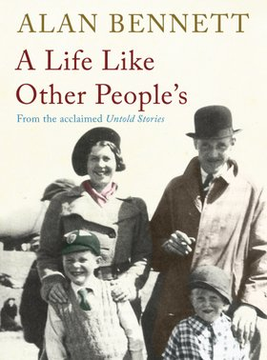
中文书名：《像别人一样的生活》
英文书名：A LIFE LIKE OTHER PEOPLE’S
作 者：Alan Bennett
出 版 社：Faber and Faber
代 理 人：United Agents/ ANA/Conor Cheng
页 数：224页
出版时间：2009年9月
代理地区：中国大陆、台湾
审读资料：样书
类 型：传记和回忆录

内容简介：

艾伦·贝内特的畅销作品不胜枚举，但赢得最多好评和赞誉的还要属其回忆录《像别人一样的生活》。

这本回忆录讲述了他父母的婚姻以及他充满辛酸的童年生活。书中还描述了他与祖母皮尔一起过圣诞节的画面，回忆了与祖母一起生活的温馨场景。书中也提到他永远不会忘记的姨母凯斯林和迈拉。

艾伦·贝内特的母亲突然得了抑郁症，后来又患上了阿尔茨海默综合征。随着母亲病情加重，贝内特发现了他们家中一个隐藏很久的秘密，让他更为悲伤的秘密。艾伦·贝内特作为剧作家备受大众推崇，写起自传小说也同样得心应手，不容错过。

媒体评价:

“艾伦·贝内特真实地回忆起了他的家庭，但他本身并不多愁善感。艺术作品不需要将所有事件一一陈述，有时候可以巧妙地隐藏。”
---- 简·斯蒂文森（Jane Stevenson）,《观察家报》（Observer）

“这本回忆录是艾伦·贝内特最好的作品。”
----威尔·汉丽轩（Val Hennessy）

“正如你所期待的那样，这本回忆录既感人又有趣。这部作品不是别的东西，而是一件浑然天成的艺术品。”
---- 费迪南德·蒙特（Ferdinand Mount）, 《旁观者报》（Spectator）

“这是一部非常棒的作品，有爱、有遗憾，还有平凡生活中人的尊严。”
----《每日邮报》（Daily Mail）

“艾伦·贝内特特别擅长细节描写，从生活的辛酸到任何一个平凡的瞬间，他都能刻画得入木三分。”
----《阿伯丁新闻杂志》（Aberdeen Press & Journal）

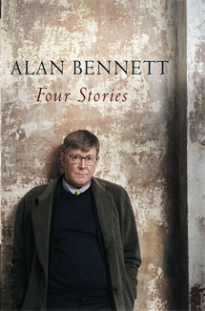
中文书名：《四个故事》
英文书名：FOUR STOREIS
作 者：Alan Bennett
出 版 社：Profile Books
代 理 人：United Agents/ ANA/Conor Cheng
页 数：288页
出版时间：2006年9月
代理地区：中国大陆、台湾
审读资料：样书
类 型：短篇小说

内容简介：

艾伦·贝内特最受欢迎、最畅销的四个故事首次编入了一本书中

《父亲！父亲！燃烧的光明》（Father! Father! Burning Bright）是一个讽刺故事，一个男人躺在病床上，奄奄一息，却还试图操控别人的生活，作者将整个家庭的反应付诸笔墨。

《东山再起》（The Clothes They Stood Up In）是一个喜剧故事，讲述一对夫妻一无所有后所做的努力。

《按摩》（The Laying on of Hands）描绘了一个按摩师的追悼会，讲述了他是如何从一名按摩师成长为社会知名人士的。

《住货车的女士》（The Lady in the Van）是一个真实的故事。一个行为古怪的年迈女士和她的老爷货车收到邀请，住进一个人的私人花园里，而且一住就是十五年。而发出邀请的这位就是艾伦·贝内特。这个故事改编为了电影，由女爵士玛吉·史密斯（Maggie Smith）倾情主演。

与艾伦·贝内特的所有作品一样，这四个故事是特别幽默的，但幽默中又体现了他对生活的观察、他的机智以及他对人性弱点的敏锐洞察。这些故事都很有趣，也都值得我们深思，它们都是当代的经典之作。

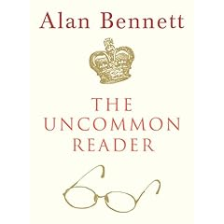
中文书名：《非普通读者》
英文书名：The Uncommon Reader
作 者：Alan Bennett
出 版 社：Profile
代 理 人：United Agents/ANA/Conor Cheng
页 码：160页
出版时间：2007年
审读资料：样书
类 型：文学小说
版权已授：意大利、德国、法国、西班牙、丹麦、韩国、芬兰、荷兰、瑞士、巴西、葡萄牙、美国

中简本出版记录
书 名：《非普通读者》
作 者：[英] 艾伦·贝内特
出版社：广西师范大学出版社·理想国
译 者：何宁
出版年：2022年6月
页 数：312页
定 价：48元
装 帧：平装

内容简介：

《非普通读者》中，女王陛下为了寻找她心爱的皇家柯基犬，误打误撞地走进了停在白金汉宫门前的流动图书馆，从此和书结下了不解之缘。

女王感觉敏锐，涉猎广泛，包括乔•伦道夫•阿可利、让•热内、艾维•康普顿•伯内特的作品及其它经典著作。阅读悄然改变了她的世界观，也使她与满口谀词的首相及其令人生厌的智囊团的关系发生了变化。对各种既定的观念与习惯，她开始生疑；对种种她疲于应付的官样文章，她渐渐失去了耐心。女王的阅读给她本人带来了颠覆性的影响，而这些影响的结果常常令人大跌眼镜，忍俊不禁。

媒体评介：

“本书犹如一件经过精雕细琢的璞玉……在其令人玩味、镶有金边的米黄色封皮下仿佛涌动着一股斯威夫特式的愤慨，这愤慨是出于对愚昧无知的悲哀，对艺术贫瘠的痛心，以及对自以为是的唾弃，同时本书还大力推崇艺术对文明开化的潜移默化作用。”
---《泰晤士报》

“ 一本趣味盎然的成年人的床头读物……既轻松又清新，充满智慧和温馨。”
---《观察者》

“ 这部作品显示出贝内特作品一贯的独特魅力。这种魅力并不在于它对世界的敏锐洞察或在卓越的想象，而在于它离奇有趣的故事情节和对于故事风格把握的精准。这部作品以及其他作品产生的效果使贝内特堪称为“文学界的卡通大师”。
---《每日电讯报》

“《不同寻常的读者》固然幽默搞笑，又不失真挚、热忱。它悲悼似水流年，思考静穆人生，检讨虚度岁月。“
---《星期日泰晤士报》

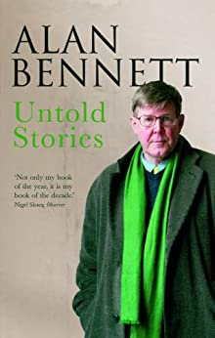
中文书名：《不为人知的故事》
英文书名：Untold Stories
作 者：Alan Bennett
出 版 社：Faber & Faber
代 理 人：United Agents/ ANA/Conor Cheng
页 数：658页
出版时间：2005年10月
代理地区：中国大陆、台湾
审读资料：电子稿
类 型：文学小说

内容简介：

艾伦·贝内特经典著作《家书》（WRITING HOME）的续集终于问世。

《不为人知的故事》包含了艾伦·贝内特一些此前从未出版的重要作品。他童年生活与原生家庭的辛酸回忆录，以及他1996年与2004年之间的日记，还有许多杰出的文章、评论和漫画。贝内特的风格一以贯之，风趣而又辛酸。

1960年，爱丁堡音乐节，《边缘之外》(Beyond the Fringe)大获成功，从此，艾伦以其温和的幽默和对生活的讽刺观察，为全世界的观众带来了无数欢乐，而通过这本书，他的幽默与风趣再次熠熠生辉。

感谢您的阅读，请将反馈信息发送至：Conor@nurnberg.com.cn

程衍泽 (Conor)
安德鲁·纳伯格联合国际有限公司北京代表处
北京市海淀区中关村大街甲59号中国人民大学文化大厦1705室，100872
电 话：010-82504406
手 机：13072260205（微信同号）
传 真：010-82504200
Email：Conor@nurnberg.com.cn
网址：http://www.nurnberg.com.cn
微博：http://weibo.com/nurnberg
豆瓣小站：http://site.douban.com/110577/
微信订阅号：ANABJ2002


